Vendredi 11 février 2022

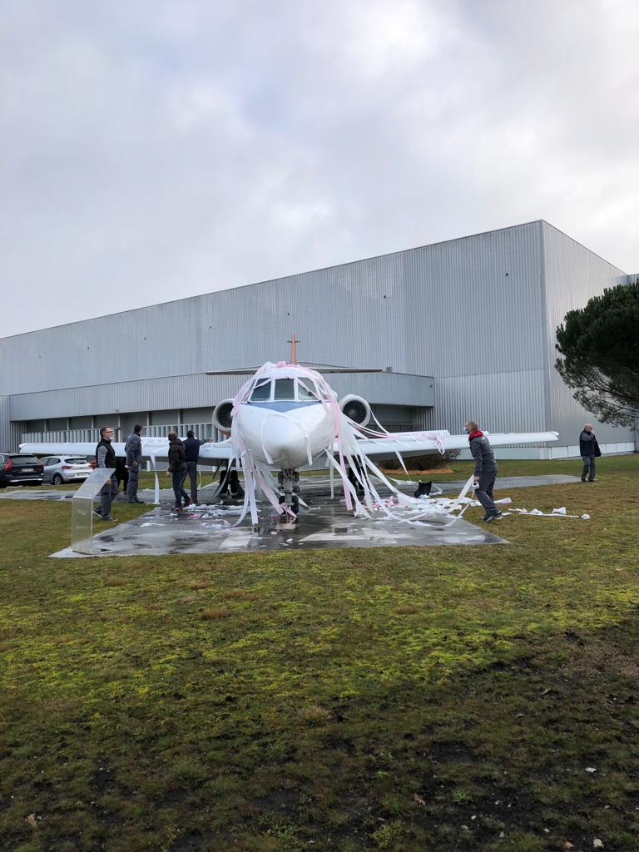

200 € d’AG pour tous ou pas d’avion !
Usine vide vendredi après-midi par tous les moyens (APPT, congés) dont la grève. - Salariés en normal de 13 h à 16h (1h, 2h ou 3h de grève possible) - Salariés en équipe : 3 H de grève en fin poste (1h, 2h ou 3h de grève possible) - Pour les cadres au forfait jours : grève à partir de 14H

200 € D’AUGMENTATION DE SALAIRE C’EST POSSIBLE

Martignas Le 03/02/2022

